GAMBARAN KEPUASAN PASIEN TERHADAP PROTOKOL KESEHATAN PASCA COVID 19 DI KLINIK GIGI
PRATAMA PPATK JAKARTA

KARYA TULIS ILMIAH



Oleh :

ANDRI KUSUMANINGTYAS

Nim. 22104

YAYASAN WAHANA BHAKTI KARYA HUSADA
AKADEMI KESEHATAN GIGI PUSKESAD
JAKARTA 2022

GAMBARAN KEPUASAN PASIEN TERHADAP PROTOKOL KESEHATAN PASCA COVID 19 DI KLINIK GIGI
PRATAMA PPATK JAKARTA

KARYA TULIS ILMIAH
Untuk Memenuhi Persyaratan memperoleh
Gelar Ahli Madya Kesehatan Gigi

Oleh :

ANDRI KUSUMANINGTYAS

Nim. 22104

YAYASAN WAHANA BHAKTI KARYA HUSADA
AKADEMI KESEHATAN GIGI PUSKESAD
JAKARTA 2022

LEMBAR PERSETUJUAN

Karya Tulis Ilmiah dengan judul :
“Gambaran Kepuasan Pasien Terhadap Protokol Kesehatan Pasca COVID 19 Terhadap Di Klinik Gigi Pratama PPATK Jakarta” telah diperiksa dan disetujui untuk dapat dipertahankan di hadapan Tim penguji Karya Tulis Ilmiah Akademi Kesehatan Gigi Puskesad.

Jakarta, 30 September 2022
Pembimbing

Drg. Muhammad Zaal Haq, Sp.KG
Mayor Ckm NRP 11100004760584

Mengetahui
Direktur Akademi Kesehatan Gigi Puskesad

Drg. Muhammad Zaal Haq, Sp.KG
Mayor Ckm NRP 11100004760584

LEMBAR PENGESAHAN

Saya yang bertanda tangan di bawah ini:
Nama : ANDRI KUSUMANINGTYAS
Nim : 22104
Judul : Gambaran Kepuasan Pasien Terhadap Protokol Kesehatan
Pasca COVID 19 Di Klinik Gigi Pratama PPATK Jakarta.

Karya Tulis Ilmiah tersebut telah diperbaiki sesuai dengan saran dan komentar Tim Penguji sebagai syarat untuk memperoleh gelar Ahli Madya Diploma III (D3) pada program Studi Kesehatan Gigi, Akademi Kesehatan Gigi Puskesad.

DEWAN PENGUJI

Pembimbing : drg. Muhammad Zaal Haq. Sp.KG (.................................)
Mayor Ckm NRP 11100004760584

Penguji : drg. Silvia Sulistiani M.A.R.S. (..................................)

PERNYATAAN AKADEMIK PROPERTI
PERNYATAAN PERSETUJUAN HASIL KARYA TULIS ILMIAH
UNTUK KEPENTINGAN AKADEMIS (ACADEMIC PROPERTY)

Sebagai civitas akademik Akademi Kesehatan Gigi Puskesad, saya yang bertanda
tangan di bawah ini:

Nama : Andri Kusumaningtyas
NIM : 22104
Jenis Karya : Karya Tulis Ilmiah

Demi pengembangan ilmu pengetahuan, saya menyetujui untuk memberikan kepada Akademi Kesehatan Gigi Puskesad Hak bebas Royalti Noneklusif berupa: Repository, Buku, Atas Karya Tulis Ilmiah saya yang berjudul: “GAMBARAN KEPUASAN PASIEN TERHADAP PROTOKOL KESEHATAN PASCA COVID-19 DI KLINIK GIGI PRATAMA PPATK JAKARTA ”
Beserta perangkat yang ada. Dengan Hak bebas Royalti Non eklusif ini Akademi Kesehatan Gigi Puskesad berhak menyimpan, mengalih media/format kan, mengelola dalam bentuk pangkalan data (database) merawat, dan mempublikasikan karya tulis saya selama tetap mencantumkan nama saya.

Jakarta , 12 Oktober 2022
Yang menyerahkan

ANDRI KUSUMANINGTYAS
NIM. 22104

HALAMAN PERSEMBAHAN

Alhamdulillah ku panjatkan rasa syukur kepada Allah SWT, atas segala rahmat dan juga kesempatan dalam menyelesaikan tugas akhir saya dengan segala kekurangannya. Segala rasa syukur ku ucapkan kepada Mu Ya Rabb, karena sudah menghadirkan orang-orang berarti di sekeliling saya yang selalu memberi dukungan dan doa, sehingga penelitian saya ini dapat terselesaikan dengan baik.
KTI ini kupersembahkan untuk suami, ke 3 anakku, orang tua ,saudara-saudaraku dan teman-teman. Terima kasih untuk dukungan doa dan motivasi selama ini.

MOTTO
“Belajar ku untuk mendapatkan ilmu dan
semoga ilmu yang ku miliki kelak bermanfaat untuk
oramg-orang disekitarku”

by: Andri

RIWAYAT HIDUP

Nama : Andri Kusumaningtyas
Tempat, Tanggal Lahir : Kebumen, 16 April 1984
Agama : Islam
Email : andri2316@gmail.com
Alamat : Jln. Kapitan 3 Kp.Babakan Rt 01 Rw.08 No. 146
Kelurahan: Sukatani, Kecamatan Tapos, Depok
Riwayat Pendidikan :
- TK Kuntum Melati Tahun 1990-1991
- SDN MEKARJAYA XVIII Tahun 1991-1996
- SMPN 3 DEPOK Tahun 1996-1999
- SPRG DITKESAD Tahun 1999-2002
- AKADEMI KESEHATAN GIGI PUSKESAD Tahun 2021-2022

KATA PENGANTAR

Puji syukur kami panjatkan kepada Allah SWT, yang telah melimpahkan rahmat dan karunia-Nya sehingga kami dapat menyelesaikan penyusunan Karya Tulis Ilmiah yang berjudul “Gambaran Kepuasan Pasien Terhadap Protokol Kesehatan Pasca COVID-19 DI Klinik Gigi Pratama PPATK Jakarta” sesuai dengan batas waktu yang telah ditentukan.
Penulisan Karya Tulis Ilmiah ini di lakukan dalam rangka memenuhi salah satu syarat untuk mencapai gelar Diploma Jurusan Kesehatan Gigi Akademi Kesehatan Gigi Puskesad.
Dalam penyusunan karya tulis ilmiah ini peneliti banyak mendapatkan bimbingan dan petunjuk dari berbagai pihak. Oleh karena itu, peneliti menyampaikan rasa terima kasih yang sebesar-besarnya kepada:
- Allah SWT atas segala limpahan rahmat dan karunia-Nya yang membuat penyusunan tetap dalam kondisi baik sehingga mampu menyelesaikan Karya Tulis Ilmiah ini.
- Mayor Ckm drg. Muhammad Zaal Haq, Sp. KG selaku Direktur Akademi Kesehatan Gigi Puskesad dan selaku dosen pembimbing yang telah menyediakan waktu, tenaga dan pikiran untuk membimbing dan mengarahkan saya dalam penyusunan Karya Tulis Ilmiah ini.
- drg. Silvia Sulistiani, MARS selaku dosen penguji yang telah menyediakan waktu, tenaga dan pikiran untuk mengarahkan saya dalam penyusunan Karya Tulis Ilmiah ini.
- Seluruh dosen dan staf di jurusan Kesehatan Gigi yang telah memberikan ilmu kepada penulis selama pendidikan.

- drg. Anthonius Krishna, yang telah meluangkan waktunya dalam membantu kelancaran tugas kuliah ini.
- Teristimewa kepada suami Andi Nurasto Wibowo, dan anak anak mba Dini, mas Danish dan Rayyan beserta keluarga atas dukungan dan doa sehingga saya dapat menyelesaikan pendidikan ini.
- Sahabat sahabat saya Anggraeni, Marlina, Lilik yang mau membantu dan membimbing saya selama mengerjakan karya Tulis Ilmiah ini.
- Semua pihak yang telah banyak membantu dalam usaha memperoleh data yang saya perlukan guna menyelesaikan penyusunan Karya Tulis Ilmiah .
- Rekan- rekan RPL Akademi Kesehatan Gigi Puskesad 2021-2022 yang telah melewatkan waktu bersama dengan segala suka maupun duka dan saling memotivasi serta selalu memberi semangat dalam penulisan Karya Tulis Ilmiah Ini.
Peneliti menyadari bahwa penyusunan karya tulis ilmiah ini masih jauh dari sempurna, untuk itu peneliti dengan senang hati menerima saran serta masukan yang bersifat membangun sangat diharapkan demi kesempurnaan di masa yang akan datang, dengan harapan, dapat memenuhi persyaratan dan bermanfaat bagi semua yang membutuhkan.

Jakarta, 29 Oktober 2022

Penulis

DAFTAR ISI

HALAMAN JUDUL i
HALAMAN PERSETUJUAN ii
HALAMAN PENGESAHAN iii
HALAMAN PERNYATAAN AKADEMIK PROPERTI iv
HALAMAN PERSEMBAHAN v
RIWAYAT HIDUP vi
KATA PENGANTAR vii
DAFTAR ISI ix
DAFTAR TABEL xi
DAFTAR GAMBAR xii
DAFTAR GRAFIK xiii
DAFTAR LAMPIRAN xiv
ABSTRAK xv
ABSTRACT xvi

BAB I PENDAHULUAN 1
- Latar Belakang 1
- Rumusan Masalah 4
- Tujuan Penelitian 4
- Manfaat Penelitian 5
- Keaslian Penelitian 5
- Ruang Lingkup Penelitian 7

BAB II TINJAUAN PUSTAKA
- Coronavirus Disease 2019 (COVID-19) 8
- Langkah- langkah pencegahan penyakit COVID-19 .. 9
- Protokol kesehatan dan tata laksana pada praktik kedokteran gigi 9
- Kepuasan pasien 12
- Metode Pengukuran Kepuasan 14
- Manfaat Pengukuran Kepuasan Pasien 15

BAB III KERANGKA KONSEP DAN DEFINISI OPERASIONAL 16
- Kerangka Konsep 16
- Definisi Operasional 17

BAB IV METODOLOGI PENELITIAN 18
- Desain Penelitian 18
- Populasi dan sampel
- Populasi 18
- Sampel 18
- Sampling 19
- Kriteria Inklusi dan Ekslusi 19
- Lokasi dan Waktu Penelitian 19

- Pengumpulan Data 20
- Petugas pengumpulan Data 20
- Instrumen Pengumpulan Data ........................ ................ 20
- Mekanisme Pengumpulan Data 20
- Pengolahan Data 21
- Entry Data 21
- Editing 21
- Coding 21
- Cleaning........................................................................... 21
- Tabulating 22
- Analisa Data 22
- Jadwal Penelitian 23

BAB V HASIL PENELITIAN DAN PEMBAHASAN 24
- Hasil Penelitian 24
- Pembahasan 30

BAB VI KESIMPULAN DAN SARAN 33
- Kesimpulan 33
- Saran 34

DAFTAR PUSTAKA 35
LAMPIRAN................................................................................................... 37
DAFTAR TABEL

Tabel 1.1 Keaslian Penelitian 5
Tabel 3.1 Definisi Operasional 17
Tabel 4.1 Jadwal Penelitian 23
Tabel 5.1 Distribusi frekuensi jumlah sampel berdasarkan jenis kelamin 25
Tabel 5.2 Distribusi frekuensi jumlah sampel berdasarkan pendidikan Terakhir 26
Tabel 5.3 Distribusi frekuensi kepuasan responden berdasarkan jenis kelamin 28
Tabel 5.4 Distribusi frekuensi kepuasan responden berdasarkan tingkat pendidikan Terakhir 29

DAFTAR GAMBAR

Gambar 2.1 Mencuci Tangan 10
Gambar 3.1 Kerangka Konsep 16
Gambar 5.1 Lokasi Penelitian 24

DAFTAR DIAGRAM

Diagram 5.1 Distribusi Frekuensi Jumlah Sampel Berdasarkan Jenis Kelamin 26
Diagram 5.2 Diagram Batang jumlah Responden berdasarkan Tingkat Pendidikan 27
Diagram 5.3 Distribusi Frekuensi Kepuasan Responden Berdasarkan Jenis Kelamin 28
Diagram 5.4 Distribusi Frekuensi Kepuasan Responden berdasarkan Pendidikan Terakhir 29

DAFTAR LAMPIRAN

LAMPIRAN 1 Surat Izin Penelitian 38
Surat Izin Balasan Penelitian 39
LAMPIRAN 2 Formulir Informed Consent 40
LAMPIRAN 3 Formulir Kuesioner Kepuasan Pasien Terhadap Kesehatan Pasca Covid-19. 41
LAMPIRAN 4 Rekapitulasi Data Jumlah Responden 43
Rekapitulasi Data Berdasarkan Jumlah Jenis Kelamin 44
Rekapitulasi Jumlah Data Kepuasan Berdasarkan Jenis Kelamin Dan Tingkat Pendidikan 46
LAMPIRAN 5 Lembar Pernyataan Bebas Plagiarisme 47
LAMPIRAN 6 Lembar Hasil Plagiarisme 48
LAMPIRAN 7 Lembar Dokumentasi 49

Nama : Andri Kusumaningtyas
Program Studi : Akademi Kesehatan Gigi Puskesad
Judul : Gambaran Kepuasan Pasien Terhadap Protokol Kesehatan Pasca COVID-19 Di Klinik Pratama PPATK Jakarta .

ABSTRAK

Latar Belakang: WHO China Country Office melaporkan kasus pneumonia yang tidak diketahui etiologinya di Kota Wuhan, Provinsi Hubei, Cina. Pada bulan Januari 2020, China mengidentifikasi kasus tersebut sebagai jenis baru corona virus SARS-CoV-2 merupakan corona virus jenis baru yang belum pernah diidentifikasi sebelumnya pada manusia. Tanda dan gejala umum infeksi COVID-19 antara lain gejala gangguan pernapasan akut seperti akut seperti demam, batuk, dan sesak napas. Tujuan Penelitian: Mengetahui Gambaran Kepuasan Pasien terhadap protokol kesehatan pasca COVID-19 di klinik pratama PPATK Jakarta. Metode penelitian: penelitian ini menggunakan desain penelitian deskritif dengan tujuan untuk mengetahui gambaran kepuasan pasien terhadap protokol kesehatan pasca COVID-19 di klinik pratama PPATK jakarta. Teknik dari penelitian ini total sampling. Pengumpulan dan pengambilan data dilakukan menggunakan kuesioner dengan mengajukan beberapa pertanyaan mengenai protokol kesehatan dalam pelayanan kesehatan gigi dan mulut. Jumlah sampel penelitian sebanyak 25 orang. Hasil penelitian: 60% menjawab sangat puas dan 40% menjawab puas, yang terdiri dari 10 pasien laki-laki menjawab sangat puas 80% dan puas 20% sedangkan 15 pasien perempuan yang menjawab sangat puas 46% dan puas dan puas 54% . Sedangkan berdasarkan tingkat pendidikan tingkatan SLTA sangat puas 100% dan puas 0% , tingkatan Diploma memiliki nilai sangat puas 83% dan puas 17%, dan tingkatan sarjana memiliki nilai sangat puas 23% dan puas 77%.
Kesimpulan: Hasil dari penelitian yang dilakukan dapat diketahui bahwa tingkat kepuasan pasien adalah tinggi (Sangat Puas)

Kata Kunci: Kepuasan, protokol kesehatan, kesehatan gigi dan mulut.
Name : Andri Kusumaningtyas
Study Program : Diploma III Dental Health
Title : Description of Patient Satisfaction with Post COVID-19 Health Protocols at PPATK Jakarta Primary Clinic.

ABSTRACT

Background: WHO China Country Office reported a case of pneumonia of unknown etiology in Wuhan City, Hubei Province, China. On January , 2020, China identified the case as a new type of corona virus. SARS-CoV-2 is a new type of corona virus that has never been identified before in humans. Common signs and symptoms of COVID-19 infection include symptoms of acute respiratory distress such as fever, cough and shortness of breath. Research Objectives: To find out the description of patient satisfaction with post-COVID-19 health protocols at the Jakarta PPATK primary clinic. Research method: this study used a descriptive research design with the aim of getting an overview of patient satisfaction with post-COVID-19 health protocols at the PPATK Jakarta primary clinic. The technique of this research is total sampling. Data collection and retrieval was carried out using a questionnaire by asking several questions regarding health protocols in dental and oral health services. The number of research samples was 25 people. Results: 60% answered very satisfied and 40% answered satisfied, consisting of 10 male patients who answered very satisfied 80% and 20% satisfied while 15 female patients who answered very satisfied 46% and satisfied and satisfied 54%. Meanwhile, based on the level of education, the high school level was 100% very satisfied and 0% satisfied, the Diploma level was 83% very satisfied and 17% satisfied, and the undergraduate level was 23% very satisfied and 77% satisfied.
Conclusion: The results of the research conducted show that the level of patient satisfaction is high (very satisfied)

Keywords: Satisfaction, health protocols, dental and oral health.

BAB I

PENDAHULUAN

- Latar Belakang
Pada Desember 2019, kasus pneumonia misterius pertama kali dilaporkan di Wuhan, Provinsi Hubei. Sumber penularan kasus ini masih belum diketahui pasti, tetapi kasus pertama dikaitkan dengan pasar ikan di Wuhan. Pada Tanggal 18 Desember sampai dengan 29 Desember 2019, terdapat lima pasien yang dirawat dengan kasus Acute Respiratory Distress Syndrome (ARDS). Sejak 31 Desember 2019 hingga 3 Januari 2020 kasus ini meningkat tajam, yang ditandai dengan dilaporkan nya sebanyak 44 kasus. Hanya hitungan satu bulan, penyakit ini telah menyebar di berbagai provinsi lain di China, Thailand, Jepang, dan Korea Selatan (Jum Pranata ,S. Kep & Ns. Dia Litawati ,ST., 2021).
Sampel yang telah diteliti menunjukkan etiologi coronavirus baru. Awalnya penyakit ini dinamakan sementara sebagai 2019 novel coronavirus (2019-nCoV), Kemudian WHO mengumumkan nama baru pada tanggal 11 Februari 2020 yaitu Coronavirus Disease (COVID-19) yang disebabkan oleh virus Severe Acute Respiratory Syndrome Coronavirus-2 (SARS-CoV-2). (Adityo susilo,2020), dikutip oleh jurnal departemen ilmu penyakit dalam fakultas kedokteran Indonesia. Virus ini dapat menularkan dari manusia ke manusia dan telah menyebar secara luas di China dan lebih dari 190 negara dan negara lainnya. Pada 12 Maret 2020, WHO mengumumkan COVID-19
sebagai pandemik. Hingga tanggal 29 Maret 2020, terdapat 634.835 kasus dan 33.106 jumlah kematian di seluruh dunia. Sementara di Indonesia sudah ditetapkan 1.528 kasus dengan positif COVID-19 dan 136 kasus kematian. (Yankes.kemkes.go.id, 2022)
Pada awalnya transmisi virus ini belum dapat diketahui apakah dapat melalui antara manusia ke manusia. Jumlah yang dikonfirmasi bahwa transmisi pneumonia ini dapat menular dari manusia ke manusia. Pada tanggal 11 Maret 2020, WHO menginformasikan bahwa COVID-19 menjadi Pandemi di Indonesia. (kutip oleh Dina Kamelina, 2021)
Sejak di umumkan pertama kali ada di Indonesia, kasus COVID-19 meningkat jumlahnya dari waktu ke waktu sehingga memerlukan perhatian. Coronavirus adalah keluarga besar virus yang menyebabkan penyakit mulai dari gejala ringan sampai berat. Terdapat dua jenis Coronavirus yang diketahui menyebabkan penyakit yang dapat menimbulkan gejala berat seperti Middle East Respiratory Syndrome (MERS) dan Severe Acute Respiratory Syndrome (SARS). Coronavirus Disease 2019 (COVID-19) adalah penyakit jenis baru yang belum pernah diidentifikasi sebelumnya pada manusia. Virus penyebab COVID-19 ini dinamakan Sars-CoV-2. Virus Corona adalah zoonosis (ditularkan antara hewan dan manusia). (Jum Pranata, S. Kep & Ns. Dia Litawati,ST.,2021).
Situasi Pandemi COVID-19 turut berdampak pada terganggu nya akses masyarakat terhadap pelayanan kesehatan, hal ini disebabkan oleh ketakutan pasien terhadap potensi penularan. Masalah kesehatan gigi dan mulut di Indonesia terbilang masih tinggi . Faktor penyebab antara lain yaitu kurangnya kesadaran, rasa enggan, dan kesulitan akses ke tenaga profesional. (https://sehatnegriku.Kemkes.go.id)
Seperti kita ketahui, saat ini tengah terjadi Pandemi Coronavirus Disease (COVID-19). Dokter gigi dan terapis gigi tidak lepas dari sasaran virus ini karena penularannya dapat disebabkan dari pelepasan aerosol contohnya yaitu dari penggunaan bur, alat ultrasonik, water /air syringe dan percikan (droplet) air liur atau pun darah dari rongga mulut pasien. Selain itu, risiko Infeksi silang juga dapat terjadi di dalam ruang praktik dokter gigi. Pemerintah pun menghimbau dokter gigi untuk sementara tidak berpraktik dulu. Hal ini ditindaklanjuti oleh Persatuan Dokter Gigi Indonesia (PDGI) yang mengeluarkan pedoman pelayanan kedokteran gigi selama pandemi (https://www.Pdgi.or.id).
Pemerintah mengimbau agar masyarakat tetap menjaga protokol kesehatan meskipun telah melakukan vaksinasi serta harus diperhatikan protokol kesehatan dalam pelaksanaan praktik kedokteran gigi, yang perlu diperhatikan adalah prinsip pencegahan dan pengendalian risiko infeksi penularan. Hal - hal yang perlu dilakukan untuk memenuhi protokol kesehatan pada pelayanan kesehatan gigi yaitu melakukan skrining kepada seluruh pasien, dan menunda tindakan tanpa keluhan simtomatik, menggunakan APD lengkap untuk setiap pasien. Salah satu Klinik pemerintah yang tetap berupaya memberikan pelayanan kesehatan gigi dan mulut adalah Klinik Pratama PPATK (Pusat Pelaporan Analisis Transaksi Keuangan). Selama masa dan Pasca COVID 19 Klinik tetap melakukan pelayanan kesehatan dengan memperhatikan protokol kesehatan yang ada.
Berdasarkan latar belakang tersebut, peneliti tertarik untuk melakukan penelitian mengenai “Gambaran kepuasan Pasien terhadap Protokol Kesehatan Pasca COVID 19 di Klinik Gigi Pratama PPATK Jakarta”.

- Rumusan Masalah
Berdasarkan latar belakang tersebut, dapat dibuat rumusan masalah yaitu “Bagaimana Gambaran Kepuasan Pasien Terhadap Protokol Kesehatan Pasca COVID 19 Di Klinik Gigi Pratama PPATK Jakarta?”

- Tujuan Penelitian

Tujuan Umum
Untuk Mengetahui Gambaran Kepuasan Pasien terhadap Protokol Kesehatan Pasca COVID 19 Di Klinik Gigi Pratama PPATK Jakarta.

Tujuan Khusus
      - Untuk mengetahui gambaran kepuasan pasien terhadap protokol kesehatan pasca COVID 19 berdasarkan jenis kelamin.
      - Untuk mengetahui gambaran kepuasan pasien terhadap protokol kesehatan pasca COVID 19 berdasarkan tingkat pendidikan.

- Manfaat Penelitian
            - Manfaat bagi peneliti
Menambah wawasan ilmu pengetahuan penulis dalam upaya meningkatkan kesehatan khususnya pada kesehatan gigi dan mulut.
            - Manfaat bagi di tempat institusi pendidikan
Hasil dari penelitian ini dapat digunakan sebagai bahan referensi bagi penelitian selanjutnya.
            - Manfaat bagi fasilitas pelayanan kesehatan.
Hasil penelitian ini dapat digunakan sebagai masukkan dalam rangka meningkatkan Kepuasan Pasien terhadap Protokol Kesehatan pasca COVID 19 Klinik gigi Pratama PPATK Jakarta.

- Keaslian Penelitian
Tabel 1.1 Keaslian Penelitian
No | Deskripsi rangkuman penelitian
1. | Judul | GAMBARAN KEPUASAN PASIEN TERHADAP MUTU PELAYANAN KESEHATAN GIGI DAN  MULUT DI POLI GIGI DI RUMAH SAKIT  PRINGADI MEDAN
 | Variabel Independen | Pelayanan Kesehatan Gigi dan Mulut
 | Variabel  Dependen | Kepuasan pasien berdasarkan Assurance (Jaminan) dan Emphty (Perhatian)
 | Metode | Penelitian deskritif dengan rancangan Cross Sectional yang berdasarkan dimensi jaminan (assurance) dan perhatian (emphaty).
 | Hasil | Pelayanan kesehatan di Rumah Sakit, merupakan salah satu faktor yang ikut berperan dalam peningkatan mutu pelayanan kesehatan yang ada. Kepuasan pelanggan merupakan faktor penting untuk menentukan keberhasilan dan keberlangsungan hidup jangka panjang sebuah pelayanan kesehatan yang semakin kompetitif.
 | Perbedaan dengan Penelitian ini | Penelitian ini dilakukan di Rumah Sakit dan perbedaan Variabel Independen.
2. | Judul | GAMBARAN KEPUASAN PASIEN TERHADAP MUTU PELAYANAN KESEHATAN GIGI DAN MULUT DI LINGKUNGAN PUSKESMAS DARANGDAN PURWAKARTA
 | Variabel Independen | Jenis Kelamin.
 | Variabel  Dependen | Kepuasan pasien terhadap Protokol Kesehatan dalam Pelayanan Kesehatan.
 | Metode | Penelitian dilakukan dengan menggunakan sampel kuota Sampling dan sebanyak 20 responden.
 | Hasil | Protokol Kesehatan dalam pelayanan kesehatan gigi dan mulut berdasarkan jenis kelamin mempengaruhi tingkat kepuasan yang tinggi.
 | Perbedaan dengan Penelitian ini | Perbedaan yang dilakukan di puskesmas dan perbedaan Variabel independen serta perbedaan metode penelitian dan jumlah responden.

- Ruang Lingkup Penelitian
Penelitian ini di laksanakan untuk mengetahui “Gambaran Kepuasan Pasien Terhadap Protokol Kesehatan Pasca COVID 19 di Klinik Gigi Pratama PPATK Jakarta. Pengumpulan data dilakukan dengan cara meminta responden untuk mengisi informed consent dan kuesioner tentang kepuasan terhadap protokol kesehatan dalam pelayanan kesehatan gigi dan mulut di lingkungan PPATK. Penelitian ini dilakukan pada bulan Oktober di Klinik Gigi Pratama PPATK Jakarta pada tahun 2022.

BAB II

TINJAUAN PUSTAKA

- Coronavirus Disease 2019 (COVID-19)
Coronavirus adalah virus RNA dengan ukuran partikel 120-160 nm. Virus ini yang paling utama menginfeksi hewan, termasuk di antaranya adalah kelelawar dan unta. Sebelumnya terjadi wabah COVID-19, terdapat 6 jenis coronavirus yang dapat menginfeksi manusia, yaitu alphacoronavirus 229E, alphacoronavirus NL63, betacoronavirus OC43, betacoronavirus HKU1, Severe Acute Respiratory Illness Coronavirus (SARS-CoV), dan Middle East Respiratory Syndrome Coronavirus (MERS-Cov). (Lukas Seran, Rikardus Herak, 2021).
Tanda dan gejala umum infeksi COVID-19 antara lain gejala gangguan pernafasan akut seperti demam, batuk, dan sesak nafas. Masa Inkubasi rata-rata 5- 6 hari dengan masa inkubasi terpanjang 14 hari. Pada kasus COVID-19 yang paling berat dapat menyebabkan pneumonia, sindrom pernafasan akut, gagal ginjal, dan bahkan kematian. Tanda-tanda dari gejala klinis yang paling banyak dan dilaporkan pada sebagian kasus adalah demam dengan beberapa kasus mengalami kesulitan bernafas, dan hasil rontgen menunjukkan terdapat infiltrat pneumonia luas di kedua paru. (Kemenkes, 2020)

- Langkah – langkah pencegahan dari penyakit COVID-19
Berdasarkan bukti yang nyata, virus COVID-19 ditransmisikan antara orang ke orang melalui kontak erat dan percikan (droplet). Bagi semua orang, pencegahan -pencegahan paling efektif meliputi :
    - Menjaga jarak fisik (minimal 1 meter) dengan orang lain.
    - Sering membersihkan tangan, menggunakan cairan antiseptik berbahan dasar alkohol jika tangan tampak kotor atau sabun dan air bersih mengalir saat tangan terlihat kotor.
    - Menghindari menyentuh area mulut, hidung dan mata.
    - Melakukan etika batuk dan bersin dengan cara menutup hidung dan mulut dengan siku terlipat atau tisu saat batuk atau bersin segera membuang tisu setelah dipakai.
    - Menggunakan masker medis jika mengalami gejala-gejala dari penyakit saluran pernapasan dan rajin membersihkan tangan setelah membuang masker.
    - Sering membersihkan dan mendesinfeksi permukaan benda sekitar dan benda lain yang sering disentuh. (Kemenkes,2020) dikutip oleh Misbah Jaul Fatah , 2021)

- Protokol Kesehatan dan Tata Laksana Pada Praktik Kedokteran Gigi
Tata laksana pencegahan transmisi COVID-19 di ruang praktik tempat dokter gigi :
- Melakukan Skrining mendetail terhadap semua pasien yang datang ke klinik dan dengan melakukan swab Antigen kepada pasien yang dicurigai memiliki keluhan kesehatan.
- Cuci tangan menggunakan air mengalir dan sabun atau alkohol dengan kandungan minimal 70% pada saat sebelum menyentuh pasien, melakukan prosedur pembersihan, terpapar cairan tubuh, dan menyentuh lingkungan sekitar pasien.
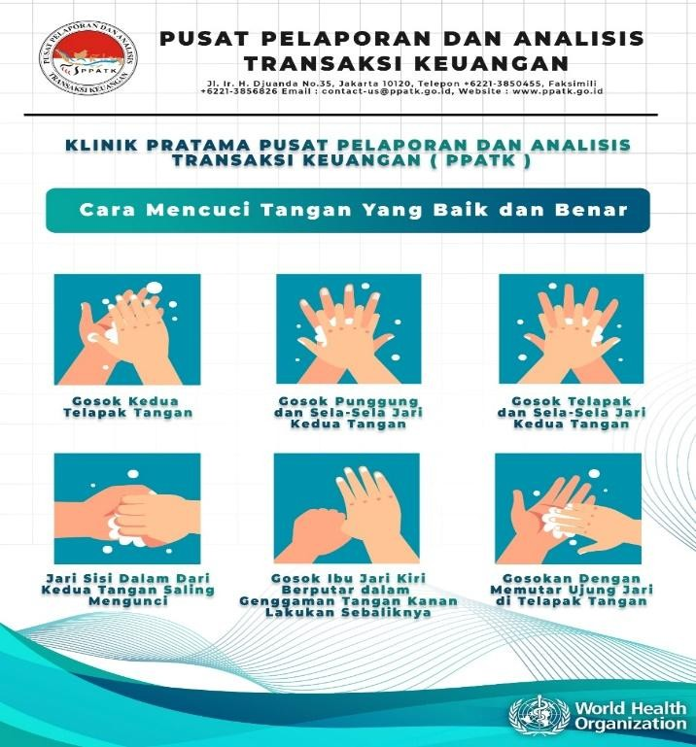
Gambar 2.1 Mencuci Tangan

- Dokter gigi dan perawat gigi wajib menggunakan APD yang sesuai.
- California Dental Association (CDC) Merekomendasikan pemakaian APD level 3 yang terdiri dari atas masker N95/KN95, Face, gown , sarung tangan, penutup kepala, dan penutup sepatu.
- Berkumur dengan Obat Kumur Antiseptik
Pada Umumnya dokter gigi menganjurkan pasien berkumur sebelum dilakukan tindakan perawatan gigi. Namun penggunaan Clorhexidine sebagai obat kumur, tidak efektif membunuh SARS-CoV-2. Hydrogen perioxide 1% atau Povidone 0,2 % direkomendasi kan untuk mengurangi jumlah mikroba yang terdapat pada saliva, termasuk SARS-CoV-2.
- Rubber Dam dan High Volume Evacuator
Pemakaian rubber dam pada tindakan konservasi gigi dapat mengurangi kontaminasi terhadap saliva dan darah. Penggunaan rubber dam dapat mengurangi partikel airbone sampai dengan 98,8%. Namun penggunaan rubber dam sangat terbatas, tidak dapat digunakan pada tindakan restorasi sub gingival, preparasi tahap akhir pembuatan crown, dan pada tindakan perawatan periodontal seperti root planing, bedah periodontal atau scaling menggunakan ultrasonic scaller.
- Disinfeksi Klinik
Pada Masa pandemi COVID-19, Disinfeksi ruang klinik dan ruang publik harus dilakukan lebih ketat. Pembersihan dan desinfeksi harus dengan mengikuti protokol pembersihan dan desinfeksi yang ada. Instrumen yang dapat dipakai ulang harus dibersihkan, desinfeksi, sterilisasi, dan disimpan sesuai protokol.

- Manajemen Limbah Sampah Medis
Limbah medis, termasuk APD sekali pakai misalnya masker bedah, penutup kepala, dan sebagainya harus diletakkan pada tempat penyimpanan sementara sebelum dibuang. (Ira Liasari, 2020)

- Kepuasan Pasien
            - Pengertian
Kepuasan Pasien adalah suatu perasaan pasien yang timbul akibat kinerja layanan kesehatan yang diterima setelah pasien membandingkannya dengan apa yang diharapkan. Kepuasan pasien merupakan tingkat dari perasaan pasien yang timbul akibat kinerja layanan kesehatan yang diperolehnya, setelah pasien membandingkan dengan apa yang diharapkan. Bila pasien tidak mendapatkan suatu kepuasan dari kualitas pelayanan yang diberikan maka pasien akan cenderung mengambil keputusan tidak melakukan kunjungan ulang pada Rumah sakit/ Klinik tersebut. Kepuasan pasien sebagai pengguna jasa merupakan salah satu indikator untuk menilai mutu pelayanan. Mutu pelayanan kesehatan merujuk pada tingkat kesempurnaan dari pelayanan kesehatan dalam menimbulkan rasa puas pada diri setiap pasien. Makin sempurna kepuasan tersebut, makin baik pula mutu pelayanan kesehatan. (V.Sesrianty, 2019)

            - Faktor-faktor yang mempengaruhi Kepuasan
Dalam menilai tingkat kepuasan pasien terhadap pelayanan, terdapat beberapa faktor yang mempengaruhi, yaitu :
      - Umur
Usia dapat mempengaruhi persepsi seseorang termasuk persepsi pelayanan kesehatan.
      - Jenis Kelamin
Dalam suatu keluarga, seorang pria menjadi kepala keluarga cenderung melindungi atau intervensi, dan memberikan rasa aman untuk keluarga. Dan pria lebih mempengaruhi wanita dalam memberikan pendapat atau pertimbangan melakukan sesuatu.
      - Pendidikan
Tingkat Pendidikan dapat digunakan untuk mengidentifikasi status sosio ekonomi. Pendidikan mempengaruhi apa yang akan dilakukan yang tercermin dari pengetahuan, sikap, perilaku.
      - Pekerjaan
Kelompok masyarakat yang bekerja cenderung dipengaruhi oleh lingkungan pekerjaan juga lingkungan keluarga. Hal ini ada hubungan dengan teori yang menyatakan bahwa seseorang bekerja cenderung lebih banyak menuntut atau mengkritik terhadap pelayanan yang diterimanya jika merasa tidak puas bagi dirinya dibandingkan dengan jika yang tidak bekerja (dikutip dari Intan Aulia Annisa, 2020)

- Metode Pengukuran Kepuasan
Beberapa metode untuk mengukur kepuasan pasien yaitu :
- Sistem Keluhan dan Saran
Setiap organisasi yang berorientasi pada pelanggan (customeroriented) perlu menyediakan kesempatan dan akses yang mudah dan nyaman bagi para pelanggannya guna memberikan saran, kritik, pendapat, dan keluhan mereka. Media yang digunakan bisa berupa kotak saran.
- Ghost Shoping
Salah satu cara mendapatkan gambaran mengenai kepuasan pelanggan adalah dengan cara mempekerjakan beberapa orang untuk berperan atau berpura-pura sebagai pelanggan potensial atau pengguna jasa dan melaporkan hal-hal yang berkaitan dengan cara pelayanan, kelemahan dan kekuatan produk jasa pesaing berdasarkan pengalaman mereka.
- Pelanggan
Melakukan pengamatan dari pelanggan mengapa berhenti menggunakan produk jasa, dengan melakukan studi terhadap bekas pelanggan mereka, misalnya dengan mendatangi mereka.
- Survei Kepuasan
Penelitian survei ini di dapat melalui media pos, telepon, dan wawancara langsung. Melalui survei institusi akan memperoleh tanggapan dan umpan balik secara langsung dari pasien. Metode ini khusus mengukur kepuasan pasien atau jasa yang telah diberikan, dengan mengukur dari kualitas jasa secara kuantitatif dalam bentuk kuesioner. (Dikutip dari Lailatul Badriya, 2021).

- Manfaat Pengukuran Kepuasan Pasien
Manfaat pengukuran kepuasan pasien menurut Soeparmanto dan Astuti “2006” yaitu :
- Mengetahui kekurangan masing-masing tingkat kelemahan penyelenggaraan pelayanan.
- Mengetahui kinerja penyelenggaraan pelayanan yang telah dilaksanakan oleh unit pelayanan.
- Sebagai bahan penetapan kebijakan yang perlu diambil dan upaya yang perlu dilakukan.
- Mengetahui indeks kepuasan masyarakat secara pelayan publik pada lingkup pemerintahan pusat atau daerah.
- Memacu persaingan positif antar unit penyelenggara pelayanan dalam upaya peningkatan kinerja pelayanan.
- Bagi masyarakat dapat mengetahui gambaran tentang kinerja pelayanan unit yang bersangkutan. (Muchlisin Riadi, 2016)

BAB III
KERANGKA KONSEP DAN DEFINISI OPERASIONAL

Kerangka Konsep
Kerangka konsep penelitian merupakan Salah suatu cara yang digunakan untuk menjelaskan hubungan atau kaitan antara variabel yang akan diteliti (Notoatmodjo, 2018).
Variabel Independen merupakan variabel yang mempengaruhi variabel dependen atau variabel terikat atau variabel-variabel yang mempengaruhi atau yang menjadi sebab perubahannya atau timbulnya variabel dependen (Sugiyono,2019)

Variabel Independen Variabel Dependen


Jenis Kelamin

Kepuasan Pasien Terhadap Protokol
Kesehatan Pasca COVID 19
Pendidikan Terakhir

Gambar 3.1 Kerangka Konsep

Definisi Operasional
Tabel 3.1 DEFINISI OPERASIONAL
No | Variabel Dependen | Definisi Operasional | Alat Ukur | Cara Ukur | Hasil Ukur | Skala Ukur
 | 1 | 2 | 3 | 4 | 5 | 6
1 | Tingkat Kepuasan Pasien | Kepuasan pasien adalah sama pentingnya dengan tindakan kesehatan klinis lainnya dan merupakan sarana utama untuk mengukur efektivitas pelayanan kesehatan. | Kuesioner | Chek List | Skor :  4=Sangat Puas  3=Puas  2=Tidak Puas  1= Sangat Tidak Puas  ( Skala Likert) | Ordinal
2. | Jenis Kelamin | Jenis kelamin adalah perbedaan antara laki-laki dan perempuan sejak seseorang lahir. | kuesioner | Chek List | Laki-laki  Perempuan | Nominal
3. | Pendidikan Terakhir | Dilihat dari status pendidikan | kuesioner | Chek List | SMA  Sarjana (DIII, SI,S2,S3) | Ordinal

BAB IV
METODOLOGI PENELITIAN

Desain Penelitian
Desain penelitian berdasarkan jenis analisisnya yang dipergunakan dalam penelitian ini yaitu deskritip kualitatif yang di pakai untuk menggambarkan keterkaitan antar variabel yang akan diteliti dan bertujuan untuk mengetahui gambaran kepuasan pasien terhadap protokol kesehatan pasca COVID 19 di Klinik Gigi Pratama PPATK Jakarta.

Populasi dan Sampel
      - Populasi
Populasi adalah totalitas dari setiap elemen yang akan diteliti yang memiliki ciri sama, bisa berupa individu dari suatu kelompok, peristiwa atau sesuatu yang akan diteliti(Handayani, 2020). Populasi penelitian ini adalah seluruh pegawai dan keluarga yang berkunjung ke Klinik Gigi Pratama PPATK Jakarta di bulan Oktober 2022.
      - Sampel
Sampel adalah proses menyeleksi sejumlah elemen dari populasi yang diteliti untuk dijadikan sampel, dan memahami berbagai sifat atau karakter dari subjek yang dijadikan sampel, yang nantinya dapat dilakukan generalisasi dari elemen populasi (Handayani,2020). Teknik pengambilan sampel pada penelitian ini adalah total sampling. Sampel penelitian ini adalah pasien pegawai dan keluarga yang berkunjung ke Klinik Gigi Pratama PPATK Jakarta dibulan Oktober 2022.
      - Sampling
Sampling adalah suatu Kegiatan (Proses) memilih sebagian anggota populasi untuk dijadikan sampel. Teknik pengambilan sampel yang dilakukan di Klinik Gigi Pratama PPATK adalah menggunakan Total Sampling.
      - Kriteria Inklusi dan Kriteria Ekslusi
- Kriteria Inklusi :
- Pasien dan keluarga yang berkunjung ke klinik gigi di masa dan pandemi COVID 19.
- Mampu berkomunikasi dengan baik.
- Bersedia menjadi responden dan bersedia menandatangani lembar persetujuan (informed consent).
- Kriteria Ekslusi :
- Pasien dan keluarga yang tidak datang untuk berobat ke klinik gigi.
- Pasien yang tidak mengisi lembar kuesioner dengan lengkap.
- Pasien yang hanya melakukan konsultasi.

Lokasi Penelitian
Lokasi penelitian ini dilakukan di Klinik Gigi Pratama PPATK Jakarta yang terletak di Jl.Ir. H. Juanda No.35, RW 2. Kb. Kelapa. Kecamatan Gambir, Kota Jakarta Pusat, Daerah Khusus Ibukota Jakarta 10120.

Pengumpulan Data
- Petugas Pengumpulan Data
Petugas pengumpulan data adalah peneliti sendiri dan dibantu oleh beberapa tenaga kesehatan lainnya.
- Instrumen Penelitian
Instrumen yang digunakan dalam penelitian ini berupa lembar ceklis yaitu lembar kuesioner.
- Mekanisme Pengumpulan Data
Pengumpulan data dimaksudkan untuk mengetahui gambaran kepuasan pasien terhadap protokol kesehatan dalam pelayanan kesehatan gigi dan mulut di lingkungan klinik gigi Pratama PPATK Jakarta
  - Observasi Lapangan
Mengadakan observasi lapangan terhadap Klinik Gigi Pratama PPATK Jakarta. Observasi ini dilakukan untuk memperoleh gambaran nyata agar data maupun informasi yang didapat lebih objektif.
  - Memilih responden sesuai kriteria dan meminta persetujuan responden untuk persetujuan (Informed consent).
  - Membagikan kuesioner kepuasan pasien kepada responden dan menjelaskan cara mengisi kuesioner yang benar. Setelah kuesioner diisi dikumpulkan kembali diperiksa kelengkapannya, jika data tersebut belum lengkap, maka harus dilengkapi kembali kepada responden untuk dilengkapi.
  - Jawaban kuesioner diperiksa lalu diolah.
  - Hasil jawaban kuesioner disajikan dalam bentuk tabel distribusi frekuensi.

Pengolahan Data
      - Entry Data
Entry data adalah suatu proses pengisian data pada tabel data dasar yakni pemindahan data kuesioner ke tabel.
      - Editing
Editing adalah pemeriksaan kembali kelengkapan data. Dalam editing ada beberapa hal yang perlu diperhatikan yaitu memeriksa kelengkapan data, memeriksa kesinambungan data dan memeriksa keseragaman data. Data yang di edit harus dapat terbaca oleh orang lain dan mudah dipahami.
      - Coding
Coding adalah kodefikasi atau pengkodean data yang bertujuan untuk memudahkan pengolahan data pada sampel yang akan dilakukan penelitian serta menjadikan objek penelitian aman dan rahasia.
      - Cleaning
Cleaning adalah tahap akhir peneliti melakukan kegiatan pengecekan kembali terhadap data yang sudah dimasukkan apakah ada kesalahan atau tidak sehingga kita dapat memberikan informasi data yang akurat pada setiap orang.

      - Tabulating
Tabulating adalah pengelompokan data dalam bentuk tabel menurut sifat-sifat tersebut. Data atau kode yang telah di edit dan diperiksa kembali dan kemudian dimasukkan ke dalam tabel. (Ade Yunida Purba, 2019).

Analisa Data
Analisa dan bertujuan untuk memperoleh gambaran hasil penelitian yang telah direncanakan. Dalam penelitian ini teknis analisa yang digunakan adalah teknik analis deskritif kuantitatif yang mana analisis ini digunakan untuk menganalisa data dengan cara mendeskripsikan atau menggambarkan data yang telah terkumpul. Statistik deskritif dalam penelitian ini antara lain dengan distribusi frekuensi. Hasil penelitian akan dibandingkan sesuai dengan teori dan kepustakaan yang ada.

Jadwal Penelitian
Tabel 4.1 Jadwal Penelitian
No | Deskripsi Kegiatan | Tahun 2022
No | Deskripsi Kegiatan | Jul | Agst | Sept | Okt | Nov | Des
1. | Penyusunan Proposal
 | Persiapan Judul
 | Persiapan Teori
 | Pengajuan Judul
 | Penerimaan Judul
2. | Usulan Penelitian
 | Penulisan Proposal
 | Bimbingan
 | Sidang Proposal
 | Revisi
3. | Pengumpulan Data
4. | Pengolahan Data
5. | Penyusunan KTI
 | Bimbingan KTI
 | Sidang KTI
 | Revisi KTI
 | Pengumpulan KTI

BAB V
HASIL PENELITIAN DAN PEMBAHASAN

        - Hasil Penelitian
Penelitian dilaksanakan di Klinik gigi pratama PPATK Jakarta pada bulan Oktober 2022. Sampel dan penelitian ini adalah Pasien pegawai dan keluarga PPATK yang berkunjung ke klinik gigi. Kuesioner yang berhasil dikumpulkan dan telah diperiksa kelengkapannya sebanyak 25 kuesioner.
Klinik Pratama Pusat Pelaporan dan Analisis Transaksi Keuangan (PPATK) bertempat di dalam kantor PPATK berlokasi di Jl. Ir H Juanda No. 35 Jakarta Pusat, merupakan klinik pratama rawat jalan yang memberikan pelayanan kesehatan non BPJS bagi pegawai dan keluarga PPATK. Pelayanan
Lokasi Klinik Pratama PPATK :
Gambar 5.1 Lokasi Penelitian
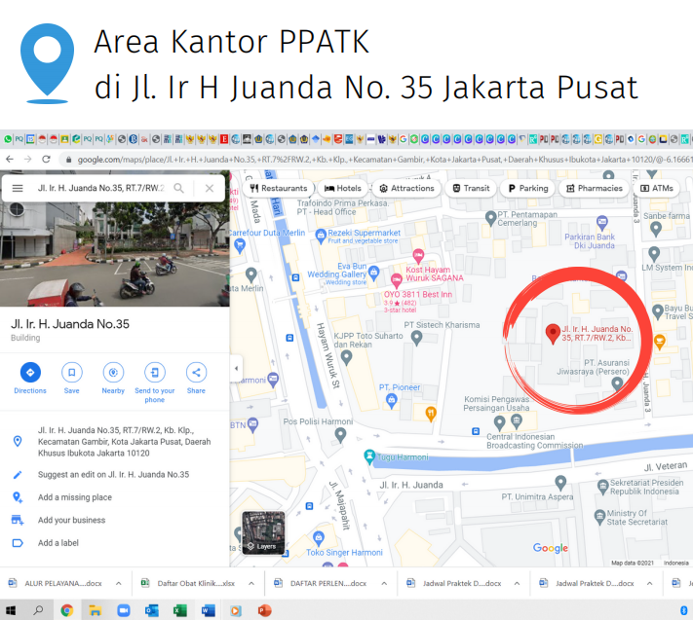
Penelitian ini telah dilakukan pada bulan Oktober 2022. Populasi Sampel penelitian ini adalah pegawai dan keluarga pegawai PPATK dengan menggunakan total sampling sebanyak 25 responden. Pengumpulan data hasil penelitian dengan mengisi lembar formulir informed consent dan lembar kuesioner berjumlah 10 pertanyaan.
Hasil pengukuran pada penelitian ini adalah tingkat kepuasan pasien terhadap protokol kesehatan pasca COVID 19 dengan menggunakan lembar ceklis, jika responden memilih jawaban sangat tidak puas akan diberi skor 1, tidak puas dengan skor 2, puas skor 3, sangat puas dengan skor 4. Kriteria skor pada penelitian ini adalah ≥ 35 berarti sangat puas, dan ≤ 35 rata-rata berarti puas. Pengambilan data ini adalah peneliti sendiri dibantu oleh beberapa tenaga kesehatan lain.
Tabel 5.1 Distribusi Frekuensi Jumlah Sampel berdasarkan
Jenis kelamin
Karakteristik Responden | Jumlah Sampel (n) | Persentase (%)
Jenis kelamin
Laki – laki | 10 | 40%
Perempuan | 15 | 60%
TOTAL | 25 | 100%

Tabel 5.1 Dapat diketahui bahwa jumlah responden perempuan berjumlah 15 responden (60%) lebih tinggi daripada responden laki laki berjumlah berjumlah 10 responden (40%). Bila ditampilkan dalam bentuk diagram berdasarkan jenis kelamin sebagai berikut:

Diagram 5.1 Distribusi frekuensi jumlah sampel berdasarkan jenis kelamin

Dari hasil kuesioner didapatkan data pengelompokan berdasarkan pendidikan terakhir dapat ditemukan dalam tabel berikut ini:
Tabel 5.2 Distribusi Frekuensi Jumlah sampel berdasarkan pendidikan terakhir
Karakteristik Responden | Jumlah Sampel (n) | Persentase (%)
Berdasarkan Tingkat Pendidikan
SLTA | 66 6 | 22 24%
DIPLOMA | 6 | 24%
SARJANA | 13 | 52%
TOTAL | 25 | 100%
Dapat diketahui dari tabel 5.2 bahwa berdasarkan pendidikan terakhir didapatkan hasil SLTA dan DIPLOMA memiliki jumlah responden yang berimbang sebanyak 6 responden (24%) dan SARJANA sebanyak 13 responden (52%). Bila ditampilkan dalam bentuk diagram berdasarkan pendidikan terakhir sebagai berikut :
Diagram 5.2 Diagram Batang Jumlah Responden Berdasarkan Tingkat Pendidikan

Tabel 5.3 Distribusi Frekuensi Kepuasan Responden Berdasarkan Jenis kelamin
Karakteristik  Responden | Jumlah Sampel (n) |  | Persentase (%)
Karakteristik  Responden | Sangat Puas | Puas | Sangat Puas | Puas
Jenis kelamin
Laki -laki | 8 | 2 | 80% | 20%
Perempuan | 7 | 8 | 46% | 54%

Tabel 5.3. Diketahui bahwa jumlah responden laki-laki yang merasakan kepuasan terhadap pelayanan sangat puas 8 responden (80%), responden laki-laki yang merasakan hanya puas 2 responden (20%), dan responden perempuan yang mengalami kepuasan sangat puas 7 responden( 46%), dan yang hanya merasakan puas hanya 8 responden (54%).

Diagram 5.3 Distribusi Frekuensi Kepuasan Responden Berdasarkan Jenis Kelamin

Tabel 5.4 Distribusi Frekuensi Kepuasan Responden Berdasarkan Pendidikan Terakhir
Karakteristik  Responden | Jumlah Sampel (n) |  |  | Persentase (%)
Karakteristik  Responden | Sangat  Puas | Puas | Sangat Puas | Puas
Pendidikan Terakhir
SMA | 6 | 0 | 100 % | 0 %
Diploma | 5 | 1 | 83 % | 17 %
Sarjana | 3 | 10 | 23 % | 77 %

Tabel 5.4 Diketahui bahwa jumlah responden dengan tingkat pendidikan terakhir diketahui bahwa jumlah responden dengan pendidikan SLTA yang merasakan sangat puas 6 responden (100%) dan puas 0 responden ( 0%), responden pendidikan Diploma yang merasakan sangat puas 5 responden (83%) dan puas 1 responden (17%), dan responden dengan pendidikan sarjana yang merasakan sangat puas 3 responden (23%) dan puas 10 responden (77%).
Diagram 5.4 Distribusi Frekuensi Kepuasan Responden Berdasarkan Pendidikan Terakhir

        - PEMBAHASAN
Berdasarkan tabel hasil penelitian kepuasan pasien pasca COVID-19 di atas dijelaskan sebagai berikut:
Hasil penelitian berdasarkan karakteristik responden pada tabel 5.1 menunjukkan jumlah responden perempuan lebih banyak dengan jumlah 15 responden (60%) responden laki laki berjumlah 10 responden (40%) dikarenakan perempuan lebih memperhatikan kesehatannya ketimbang rata-rata lelaki. Dan hasil penelitian berdasarkan pendidikan terakhir pada tabel 5.2 didapatkan tingkat pendidikan terdapat 3 macam tingkat pendidikan dengan tingkat SLTA dan DIPLOMA berimbang dengan jumlah 6 responden (24%), tingkat sarjana dengan jumlah 13 responden (52%) karena tingkat pendidikan tinggi mempengaruhi pengetahuan yang dimiliki responden sehingga memiliki rasa kepedulian yang tinggi pula tentang kesehatan.
Distribusi frekuensi tingkat kepuasan pasien terhadap pasca COVID-19 dapat dilihat pada tabel 5.3 didapat tingkat kepuasan paling banyak berada pada kategori sangat puas dialami oleh gender laki-laki yaitu berjumlah 8 responden (80%) yang merasakan sangat puas dan puas 2 responden (20%). Sedangkan tingkat kepuasan dialami oleh gender perempuan sangat puas terdapat 7 responden (46%) dan yang merasakan puas 8 responden (54%) Menurut Trisnantoro (2014), mengatakan bahwa jenis kelamin merupakan salah satu faktor yang mempengaruhi kepuasan yang mana laki-laki cenderung merasa puas dibandingkan perempuan yang lebih banyak melihat penampilan secara detail.
Pendapat Budiman (2014), di mana jenis kelamin merupakan faktor prediposisi yang mempengaruhi perilaku. Seseorang dengan jenis kelamin laki-laki memiliki tuntutan yang lebih besar terhadap kepuasan dibanding seseorang dengan jenis kelamin perempuan, pendapat tersebut didukung oleh kajian sebelumnya yang dilakukan oleh Alrubalee (2011), bahwa jenis kelamin berpengaruh terhadap kepuasan pasien.
Distribusi frekuensi tingkat kepuasan terhadap protokol COVID 19 berdasarkan tingkat pendidikan terakhir dapat dilihat pada tabel 5.4 dapat dibuktikan bahwa tingkat kepuasan pada responden tingkat pendidikan SLTA sangat puas 100% dan Diploma berada di tingkat sangat puas 5 responden(83%) dan puas 1 responden (4%). Sedangkan pendidikan sarjana Tingkat sangat puas hanya 3 responden (23%) dan di kriteria puas 10 responden (77%). Jadi dapat disimpulkan bahwa tingkat pendidikan rendah cenderung untuk cepat merasakan puas dibandingkan dengan responden yang berpendidikan tinggi, hal tersebut berkaitan dengan tingkat pengetahuan yang berbeda antara pendidikan rendah dan pendidikan tinggi.
Dari pertanyaan yang telah di ajukan ke 25 responden sebanyak 10 pertanyaan, skor tertinggi dengan jumlah skor 90 dengan nilai rata-rata 3,6 terdapat pada pertanyaan No. 6 dan 10. Pertanyaan No 6 tentang penggunaan APD untuk dokter gigi dan perawat gigi, alat pelindung diri amat sdibutuhkan tenaga medis terutama dalam menghadapi wabah virus corona saat ini. APD dirancang untuk jadi penghalang terhadap penetrasi zat partikel bebas, cair, atau udara dan melindungi penggunanya terhadap penyebaran infeksi. Pemakaian APD yang baik jadi penghalang terhadap infeksi yang dihasilkan oleh virus dan bakteri. Sedangkan pertanyaan No.10 tentang pembuangan sampah limbah medis. Limbah medis sendiri adalah segala jenis sampah yang mengandung bahan infeksius (atau bahan yang berpotensi infeksius. Orang yang memiliki risiko tinggi tercemar limbah medis tentu saja petugas kesehatan, pasien, petugas pengumpulan limbah, serta lingkungan sekitar. Limbah medis dapat menimbulkan bahaya jika dikelola secara tidak benar. Untuk pertanyaan yang memiliki skor terendah terdapat pada pertanyaan No.8 dengan skor 84 dengan rata rata 3,36 tentang penggunaan Aerosol suction . Dalam praktik kedokteran gigi, transmisi COVID 19 dapat terjadi melalui aerosol splatter dari rongga mulut pasien. Aerosol dapat dihasilkan selama instrumentasi saluran pernapasan atas (rongga mulut dan hidung), cairan irigasi, maupun bahan lain serta bercampur dengan darah, saliva, serta bakteri yang dapat menghasilkan partikel aerosol dan berpotensi menular kan penyakit.
Berdasarkan hasil penilaian kuesioner didapatkan bahwa seluruh responden memiliki rasa kepuasan yang merata di semua unsur penilaian kepuasan, baik berdasarkan jenis kelamin maupun tingkat pendidikan terakhir.

BAB VI
KESIMPULAN DAN SARAN

- Kesimpulan
Berdasarkan hasil penelitian di bulan oktober 2022 yang dilakukan pada 25 pasien pegawai dan keluarga pegawai di Klinik gigi pratama PPATK Jakarta pusat. Penilaian dengan menyebarkan kuesioner kepada pasien pelayanan kesehatan gigi dan mulut. Dapat disimpulkan bahwa :
- Berdasarkan hasil kuesioner pasien berdasarkan jumlah responden pada pelayanan kesehatan gigi dan mulut di PPATK didapat yaitu 15 responden perempuan (60%) dan 10 responden laki-laki (40%)
- Berdasarkan hasil kuesioner tingkat pendidikan jumlah responden SLTA dan Diploma seimbang 6 responden (24%) dan pendidikan Sarjana 13 responden ( 52%).
- Distribusi frekuensi tingkat kepuasan pasien berdasarkan jenis kelamin responden laki laki berada di tingkat sangat puas dengan skor 80% dan puas 20% dan gender perempuan sangat puas 46% sedangkan kriteria puas dengan skor 54% .
- Distribusi frekuensi tingkat kepuasan pasien berdasarkan tingkat pendidikan dapat dibuktikan bahwa tingkat kepuasan tertinggi sangat puas terdapat pada tingkatan pendidikan SLTA 100% , sedangkan Diploma kriteria sangat puas berada pada 83% dan puas berada pada 17%. untuk Sarjana tingkat sangat puas 23% dan puas 77%.
- Hasil perhitungan kuesioner dari pertanyaan yang telah di ajukan ke 25 responden sebanyak 10 pertanyaan, skor tertinggi dengan jumlah skor 90 dengan nilai rata-rata 3,6 terdapat pada pertanyaan No. 6 dan 10. Pertanyaan No 6 tentang penggunaan APD untuk dokter gigi dan perawat gigi serta pertanyaan No. 10 tentang pembuangan sampah limbah medis. Untuk pertanyaan yang memiliki skor terendah terdapat pada pertanyaan No.8 dengan skor 84 dengan rata rata 3,36 tentang penggunaan Aerosol suction.

- Saran
Dengan dilakukan penelitian tentang tingkat kepuasan pasien terhadap protokol kesehatan pasca COVID 19 di Klinik gigi pratama PPATK, saran dari hasil penelitian sebagai berikut:
- Kami berharap dengan diadakan penelitian di klinik gigi pratama PPATK dan dilakukan penerapan protokol kesehatan dalam upaya pencegahan penularan COVID 19, telah dilakukan dengan sebaik mungkin.
- Pasien pegawai dan keluarga yang datang berkunjung ke klinik gigi tidak ragu dan tidak takut lagi untuk pergi ke klinik gigi, karena para tenaga medis di klinik gigi sudah memiliki panduan praktik dengan cara adaptasi kebiasaan baru.
- Dan meningkatkan lagi fasilitas sarana dan prasarana serta sumber daya manusia di klinik gigi PPATK. Selain itu diharapkan klinik pratama PPATK dan perawat gigi untuk meningkatkan kinerja pelayanan pasien agar tercapai nya kepuasan pasien yang lebih maksimal.

DAFTAR PUSTAKA

Ade Yunida Purba, (2019) Gambaran Kepuasan Pasien Terhadap Mutu Pelayanan Kesehatan Gigi Dan Mulut Di Poli Gigi Di Rumah Sakit Pringadi Medan.KTI, Politeknik Kesehatan Kemenkes RI Medan.

Adityo Susilo, (2020) Coronavirus Disease 2019 : Tinjauan Literature Terkini. Jurnal Departemen Ilmu Penyakit Dalam Indonesia Fakultas Kedokteran Universitas Indonesia.

Afri Azkia, (2021) Literature Review Potensi Aerosol Pada Praktik Kedokteran Gigi Sebagai Penularan Penyakit Covid-19. Andalas Dental Journal. Fakultas Kedokteran Gigi Universitas Andalas.

Dina Kamelina, (2021) Tingkat Pengetahuan Masyarakat Kabupaten Gowa Tentang Penyakit Covid 19. Jurnal Universitas Islam Negeri Alauddin Makasar.

Fatma Nur Suryaningrum, N.Nurjauzi (2021) Hubungan Pengetahuan Dan Persepsi Masyarakat Dengan Upaya Penvcegahan Covid 19 Di Kelurahan Srondol Wetan, Semarang. Jurnal Kesehatan Masyarakat. https:// ejournal3.undip.ac.id

Handayani, Ririn (2020) Metodologi Penelitian Sosial.Yogyakarta : Trussmedia Grafika.

Intan Aulia Annisa, (2021). Tingkatan Kepuasan Pasien Terhadap Pelayanan Di Tempat Pendaftaran Pasien Rawat Jalan Rumah Sakit Paru Dungkus Madiun. Stikes Husada Mulia Madiun. KTI DII Perekam dan Informasi Kesehatan.

Ira Liasari, Hans Lesmana (2020) Studi Literature Pencegahan Penyebaran SARS-COV 2 Pada Praktik Kedokteran Gigi. Journal Poltekkes-Mks.ac.id

Jum Pranata Pakpahan S.Kep, M. Kep, Ns. Dia Litawati,S.ST (2021) Tata Kelola Manajemen Keperawatan Klinis COVID-19. Penerbit Gava Medika.

Lailatul Badriya, (2021). Tingkat Kepuasan Pasien Terhadap Pelayanan Kefarmasian Di Apotek Bareng Kota Malang. Skripsi Fakultas Kedokteran dan Ilmu Kesehatan, Universitas Islam Negeri Malik Ibrahim.

Lukas Seran, Rikardus Herak (Januari 2021). Sosialisasi Covid 19 - Bahaya Dan Pencegahannya Terhadap Masyarakat Nasipanaf Kota Kupang. Jurnal Vol.2 No.1 Program Studi Pendidikan Biologi , Universitas Widya Mandira, Kupang.

Misbah Jauh Fatah, (2021) Gambaran Kepuasan Pasien Terhadap Protokol Kesehatan Dalam Pelayanan Kesehatan Gigi Dan Mulut Di Lingkungan Puskesmas Darangdan Purwakarta. KTI Akademi Kesehatan Gigi PUSKESAD.

Muchlisin Riadi, November 29 2020. Populasi Dan Sampel Penelitian (Pengertian, Proses, Tekhnik Pengambilan Dan Rumus). https://kajianpustaka.com

Muchlisin Riadi, Juli 25 2016. Pengertian, Cara Mengukur Dan Faktor Yang Mempengaruhi Kepuasan Pasien. https://kajianpustaka.com

Notoadmojo, Soekijo, 2018. Metodologi Penelitian Kesehatan. Jakarta : Rineka Cipta.

Ns. Wirya Y. Dulahu, S. Kep,M.Kep (2020) Pendidikan Kesehatan Pencegahan Virus COVID-19 Di Area Pertambangan Desa Tulabodo Timur. Fakultas Olahraga Kesehatan Universitas Negeri Gorontalo.

PPATK (Pusat Pelaporan Analisis Transaksi Keuangan) Data Pasien Bulan Oktober 2022. Jakarta,2022.

Rustan Ambo Asse, (15 April 2020) “Praktek Dokter Gigi Pasca Covid 19”. Pojok Opini : https.//.www.pdgi.or.id

Sehat Negeriku, (2021) Kemenkes Tingkatan Layanan Kesehatan Gigi Dan Mulut Yang Aman Dari Penularan Covid 19. Pelayanan Publik Kementerian Kesehatan RI. https://sehatnegeriku.kemkes.go.id

Seputar Pengetahuan , (2021). Pengertian Kepuasan Pasien, Manfaat, Cara Mengukur Dan Faktornya. https://seputarpengetahuan.co.id

Sugiyono, (2019). Metode Penelitian Kuantitatif, Kualitatif, dan R& D. Bandung: Alphabet.

V.Sesrianty, RMachmud, F. Yeni (Desember,31 2019). Analisa Kepuasan Pasien Terhadap Mutu Pelayanan Keperawatan. Jurnal Kesehatan Perintis 2019 Jilid 6, Terbitan 2, Halaman 116-126.



Lampiran 1 :
SURAT IZIN PENELITIAN
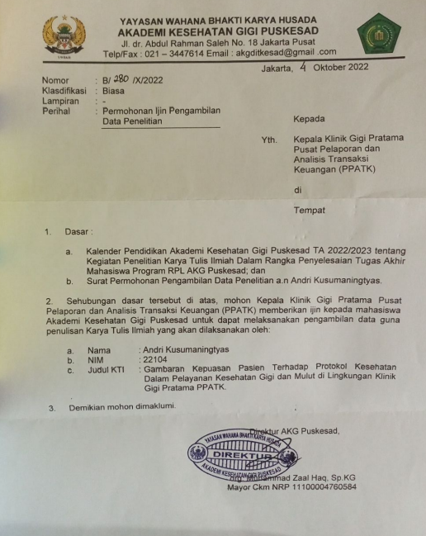

SURAT BALASAN IZIN PENELITIAN 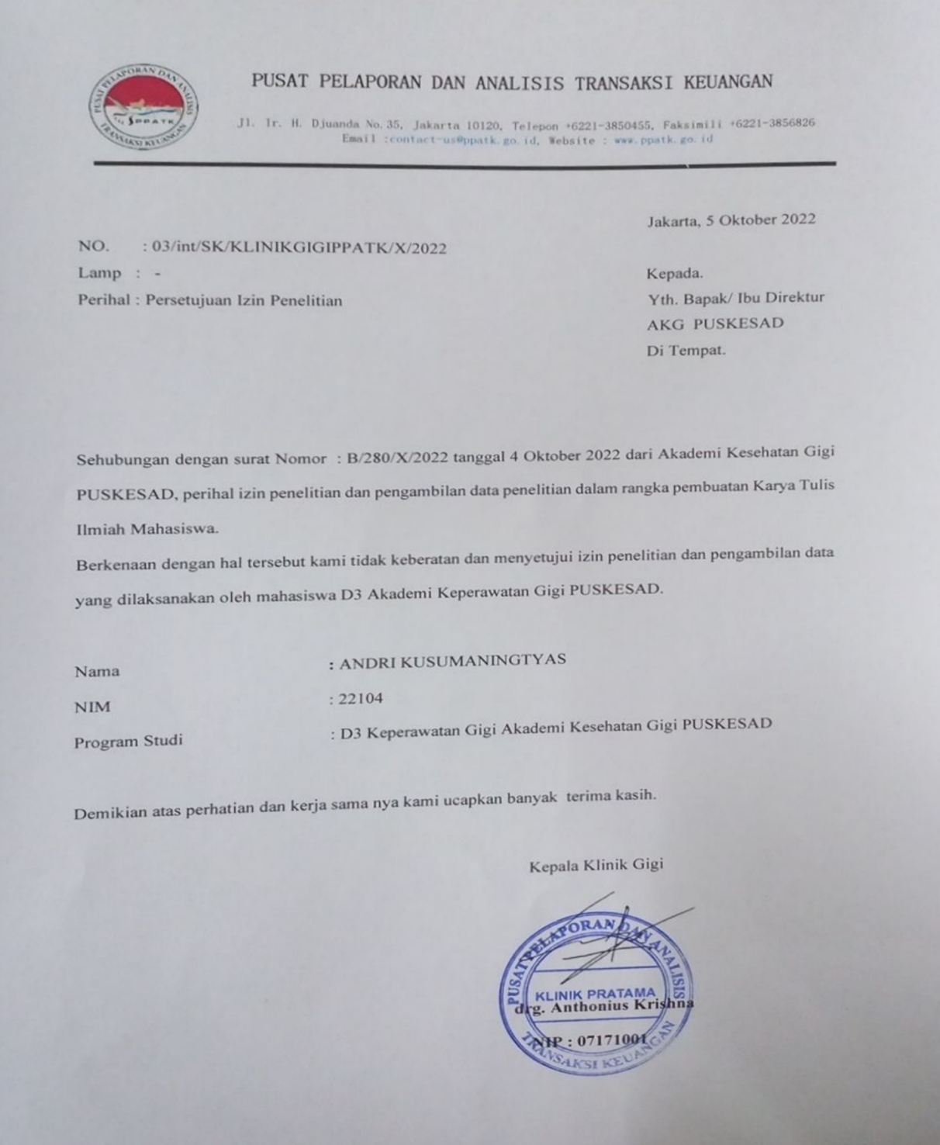

Lampiran 2 :

FORMULIR INFORMED CONSENT

Untuk penelitian terhadap “Gambaran Kepuasan Pasien Terhadap Protokol Kesehatan Pasca COVID 19 Di Klinik Gigi Pratama PPATK Jakarta”. Saya yang bertanda tangan di bawah ini :
Nama :
Usia :
Jenis K elamin :
Setelah mendapat penjelasan yang jelas mengenai penelitian, menyatakan bahwa saya bersedia dengan sukarela menjadi subjek penelitian tersebut. Demikian pernyataan ini dibuat dengan sesungguhnya, penuh kesadaran, tanggung jawab, dan tanpa paksaan dari pihak mana pun.

Yang Menyatakan |  | Jakarta, Oktober 2022
(Peneliti) |  | (Responden)

Lampiran 3 :
Kuesioner Kepuasan Pasien
Terhadap Protokol COVID 19
Nama :
Umur :
No. | Pernyataan | Sangat  Puas | Puas | Tidak  Puas | Sangat  Tidak  Puas
1. | Pasien sudah dilakukan skrining sebelum di lakukan perawatan di klinik gigi.
2. | Pasien diminta untuk melakukan swab Antigen terutama pasien yang dicurigai memiliki masalah kesehatan.
3. | Pasien dianjurkan untuk mencuci tangan sebelum masuk ke dalam ruang Klinik Gigi.
4. | Pasien dianjurkan untuk berkumur kumur dengan menggunakan povidone 0,2 % atau betadine kumur sebelum dilakukan perawatan gigi.
5. | Dokter gigi dan perawat gigi sudah mencuci tangan sebelum dan sesudah tindakan.
6. | Dokter gigi dan perawat gigi sudah menggunakan APD dengan baik dan benar.
7. | Penyediaan Handsanitizer di pintu masuk klinik gigi.

8. | Penggunaan Aerosol suction saat 3tindakan operatif gigi yang  menghasilkan droplet aerosol. Contoh : Scaling, Bur gigi menggunakan hand piece & low speed
9. | Ruangan Klinik gigi beserta instrumen yang dipakai di disinfeksi dan sterilisasi dengan benar.
10 | Pembuangan Limbah medis sudah dilakukan dengan prosedur.

(*) Instruksi : Jawablah pertanyaan di atas dengan memberikan tanda ceklis pada kolom Jawaban yang sesuai pilihan jawaban Anda.
Sumber : Misbah Jaul Fatah, 2021.Gambaran Kepuasan Pasien terhadap protokol kesehatan dalam pelayanan Kesehatan gigi dan mulut di lingkungan puskesmas Darangdan Purwakarta (KTI) Jakarta (Akademi Kesehatan Gigi PUSKESAD).

Lampiran 4

REKAPITULASI DATA JUMLAH RESPONDEN
Responden | Gender | PERTANYAAN KUESIONER
Responden | Gender | 1 | 2 | 3 | 4 | 5 | 6 | 7 | 8 | 9 | 10 | Jumlah | Kriteria
Responden 1 | L | 4 | 4 | 4 | 4 | 4 | 4 | 4 | 4 | 4 | 4 | 40 | SP
Responden 2 | L | 3 | 3 | 3 | 3 | 3 | 3 | 3 | 3 | 3 | 3 | 30 | P
Responden 3 | L | 4 | 4 | 4 | 4 | 4 | 4 | 4 | 3 | 3 | 4 | 38 | SP
Responden 4 | L | 4 | 4 | 3 | 4 | 3 | 4 | 4 | 3 | 4 | 4 | 37 | SP
Responden 5 | L | 4 | 4 | 4 | 4 | 4 | 4 | 4 | 4 | 4 | 4 | 40 | SP
Responden 6 | L | 3 | 3 | 3 | 3 | 3 | 3 | 3 | 3 | 3 | 3 | 30 | P
Responden 7 | L | 4 | 3 | 3 | 4 | 3 | 4 | 4 | 3 | 4 | 4 | 36 | SP
Responden 8 | L | 4 | 4 | 4 | 4 | 4 | 4 | 4 | 4 | 4 | 4 | 40 | SP
Responden 9 | L | 4 | 4 | 4 | 4 | 4 | 4 | 4 | 4 | 4 | 4 | 40 | SP
Responden 10 | L | 4 | 4 | 4 | 4 | 4 | 4 | 4 | 4 | 4 | 4 | 40 | SP
Responden 11 | P | 3 | 3 | 3 | 4 | 4 | 4 | 4 | 4 | 3 | 4 | 36 | SP
Responden 12 | P | 4 | 4 | 4 | 4 | 4 | 4 | 4 | 4 | 4 | 4 | 40 | SP
Responden 13 | P | 4 | 4 | 4 | 4 | 4 | 4 | 4 | 4 | 4 | 4 | 40 | SP
Responden 14 | P | 3 | 3 | 3 | 3 | 3 | 3 | 3 | 3 | 3 | 3 | 30 | P
Responden 15 | P | 3 | 3 | 3 | 3 | 3 | 3 | 3 | 3 | 3 | 3 | 30 | P
Responden 16 | P | 3 | 3 | 3 | 3 | 3 | 3 | 3 | 3 | 3 | 3 | 30 | P
Responden 17 | P | 3 | 3 | 3 | 3 | 3 | 3 | 3 | 3 | 3 | 3 | 30 | P
Responden 18 | P | 3 | 3 | 3 | 3 | 3 | 3 | 3 | 3 | 3 | 3 | 30 | P
Responden 19 | P | 4 | 4 | 4 | 4 | 4 | 4 | 4 | 4 | 4 | 4 | 40 | SP
Responden 20 | P | 4 | 3 | 3 | 3 | 4 | 4 | 3 | 3 | 4 | 4 | 35 | SP
Responden 21 | P | 3 | 3 | 3 | 3 | 3 | 3 | 3 | 3 | 3 | 3 | 30 | P
Responden 22 | P | 3 | 3 | 3 | 3 | 3 | 3 | 3 | 3 | 3 | 3 | 30 | P
Responden 23 | P | 4 | 4 | 4 | 4 | 3 | 4 | 4 | 3 | 4 | 4 | 38 | SP
Responden 24 | P | 3 | 3 | 3 | 3 | 3 | 3 | 3 | 3 | 3 | 3 | 30 | P
Responden 25 | P | 4 | 3 | 3 | 4 | 3 | 4 | 3 | 3 | 4 | 4 | 35 | SP
Total | 25 | 89 | 86 | 85 | 89 | 86 | 90 | 88 | 84 | 88 | 90 | 875
Rata-rata |  | 3,6 | 3,4 | 3,4 | 3,6 | 3,4 | 3,6 | 3,5 | 3,4 | 3,5 | 3,6 | 35

REKAPITULASI DATA BERDASARKAN JENIS KELAMIN
No | Responden | Gender |  | PERTANYAAN KUESIONER
No | Responden | Gender | 1 | 2 | 3 | 4 | 5 | 6 | 7 | 8 | 9 | 10 | Jumlah | Kriteria
1 | Responden 1 | L | 4 | 4 | 4 | 4 | 4 | 4 | 4 | 4 | 4 | 4 | 40 | SP
2 | Responden 2 | L | 3 | 3 | 3 | 3 | 3 | 3 | 3 | 3 | 3 | 3 | 30 | P
3 | Responden 3 | L | 4 | 4 | 4 | 4 | 4 | 4 | 4 | 3 | 3 | 4 | 38 | SP
4 | Responden 4 | L | 4 | 4 | 3 | 4 | 3 | 4 | 4 | 3 | 4 | 4 | 37 | SP
5 | Responden 5 | L | 4 | 4 | 4 | 4 | 4 | 4 | 4 | 4 | 4 | 4 | 40 | SP
6 | Responden 6 | L | 3 | 3 | 3 | 3 | 3 | 3 | 3 | 3 | 3 | 3 | 30 | P
7 | Responden 7 | L | 4 | 3 | 3 | 4 | 3 | 4 | 4 | 3 | 4 | 4 | 36 | SP
8 | Responden 8 | L | 4 | 4 | 4 | 4 | 4 | 4 | 4 | 4 | 4 | 4 | 40 | SP
9 | Responden 9 | L | 4 | 4 | 4 | 4 | 4 | 4 | 4 | 4 | 4 | 4 | 40 | SP
10 | Responden 10 | L | 4 | 4 | 4 | 4 | 4 | 4 | 4 | 4 | 4 | 4 | 40 | SP
 | TOTAL | 10 | 38 | 37 | 36 | 38 | 36 | 38 | 38 | 35 | 37 | 38 | 371
No | Responden | Gender |  | PERTANYAAN KUESIONER
No | Responden | Gender | 1 | 2 | 3 | 4 | 5 | 6 | 7 | 8 | 9 | 10 | Jumlah | Kriteria
11 | Responden 11 | P | 3 | 3 | 3 | 4 | 4 | 4 | 4 | 4 | 3 | 4 | 36 | SP
12 | Responden 12 | P | 4 | 4 | 4 | 4 | 4 | 4 | 4 | 4 | 4 | 4 | 40 | SP
13 | Responden 13 | P | 4 | 4 | 4 | 4 | 4 | 4 | 4 | 4 | 4 | 4 | 40 | SP
14 | Responden 14 | P | 3 | 3 | 3 | 3 | 3 | 3 | 3 | 3 | 3 | 3 | 30 | P
15 | Responden 15 | P | 3 | 3 | 3 | 3 | 3 | 3 | 3 | 3 | 3 | 3 | 30 | P
16 | Responden 16 | P | 3 | 3 | 3 | 3 | 3 | 3 | 3 | 3 | 3 | 3 | 30 | P
17 | Responden 17 | P | 3 | 3 | 3 | 3 | 3 | 3 | 3 | 3 | 3 | 3 | 30 | P
18 | Responden 18 | P | 3 | 3 | 3 | 3 | 3 | 3 | 3 | 3 | 3 | 3 | 30 | P
19 | Responden 19 | P | 4 | 4 | 4 | 4 | 4 | 4 | 4 | 4 | 4 | 4 | 40 | SP
20 | Responden 20 | P | 4 | 3 | 3 | 3 | 4 | 4 | 3 | 3 | 4 | 4 | 35 | SP
21 | Responden 21 | P | 3 | 3 | 3 | 3 | 3 | 3 | 3 | 3 | 3 | 3 | 30 | P
22 | Responden 22 | P | 3 | 3 | 3 | 3 | 3 | 3 | 3 | 3 | 3 | 3 | 30 | P
23 | Responden 23 | P | 4 | 4 | 4 | 4 | 3 | 4 | 4 | 3 | 4 | 4 | 38 | SP
24 | Responden 24 | P | 3 | 3 | 3 | 3 | 3 | 3 | 3 | 3 | 3 | 3 | 30 | P
25 | Responden 25 | P | 4 | 3 | 3 | 4 | 3 | 4 | 3 | 3 | 4 | 4 | 35 | SP
 | TOTAL | 15 | 51 | 49 | 49 | 51 | 50 | 52 | 50 | 49 | 51 | 52 | 504

JAWABAN KUESIONER
No. | Responden | Pendidikan Terakhir | 1 | 2 | 3 | 4 | 5 | 6 | 7 | 8 | 9 | 10 | Jumlah | Ket
1 | Responden 2 | S1 | 3 | 3 | 3 | 3 | 3 | 3 | 3 | 3 | 3 | 3 | 30 | P
2 | Responden 4 | S1 | 4 | 4 | 3 | 4 | 3 | 4 | 4 | 3 | 4 | 4 | 37 | SP
3 | Responden 6 | S1 | 3 | 3 | 3 | 3 | 3 | 3 | 3 | 3 | 3 | 3 | 30 | P
4 | Responden 7 | S1 | 4 | 3 | 3 | 4 | 3 | 4 | 4 | 3 | 4 | 4 | 36 | SP
5 | Responden 14 | S1 | 3 | 3 | 3 | 3 | 3 | 3 | 3 | 3 | 3 | 3 | 30 | P
6 | Responden 16 | S1 | 3 | 3 | 3 | 3 | 3 | 3 | 3 | 3 | 3 | 3 | 30 | P
7 | Responden 17 | S1 | 3 | 3 | 3 | 3 | 3 | 3 | 3 | 3 | 3 | 3 | 30 | P
8 | Responden 18 | S1 | 3 | 3 | 3 | 3 | 3 | 3 | 3 | 3 | 3 | 3 | 30 | P
9 | Responden 19 | S1 | 4 | 4 | 4 | 4 | 4 | 4 | 4 | 4 | 4 | 4 | 40 | SP
10 | Responden 22 | S2 | 3 | 3 | 3 | 3 | 3 | 3 | 3 | 3 | 3 | 3 | 30 | P
11 | Responden 23 | S2 | 4 | 4 | 4 | 4 | 3 | 4 | 4 | 3 | 4 | 4 | 38 | SP
12 | Responden 24 | S1 | 3 | 3 | 3 | 3 | 3 | 3 | 3 | 3 | 3 | 3 | 30 | P
13 | Responden 25 | S1 | 4 | 3 | 3 | 4 | 3 | 4 | 3 | 3 | 4 | 4 | 35 | SP
 | TOTAL | 13 | 44 | 42 | 41 | 44 | 40 | 44 | 43 | 40 | 44 | 44 | 426
14 | Responden 1 | D3 | 4 | 4 | 4 | 4 | 4 | 4 | 4 | 4 | 4 | 4 | 40 | SP
15 | Responden 11 | D1 | 3 | 3 | 3 | 4 | 4 | 4 | 4 | 4 | 3 | 4 | 36 | SP
16 | Responden 12 | D3 | 3 | 3 | 3 | 4 | 4 | 4 | 4 | 4 | 3 | 4 | 36 | SP
17 | Responden 14 | D3 | 3 | 3 | 3 | 3 | 3 | 3 | 3 | 3 | 3 | 3 | 30 | P
18 | Responden 20 | D3 | 4 | 3 | 3 | 3 | 4 | 4 | 3 | 3 | 4 | 4 | 35 | SP
19 | Responden 23 | D3 | 4 | 4 | 4 | 4 | 3 | 4 | 4 | 3 | 4 | 4 | 38 | SP
 | TOTAL | 6 | 21 | 20 | 20 | 22 | 22 | 23 | 22 | 21 | 21 | 23 | 215
20 | Responden 3 | SLTA | 4 | 4 | 4 | 4 | 4 | 4 | 4 | 3 | 3 | 4 | 38 | SP
21 | Responden 5 | SLTA | 4 | 4 | 4 | 4 | 4 | 4 | 4 | 4 | 4 | 4 | 40 | SP
22 | Responden 8 | SLTA | 4 | 4 | 4 | 4 | 4 | 4 | 4 | 4 | 4 | 4 | 40 | SP
23 | Responden 9 | SLTA | 4 | 4 | 4 | 4 | 4 | 4 | 4 | 4 | 4 | 4 | 40 | SP
24 | Responden 10 | SLTA | 4 | 4 | 4 | 4 | 4 | 4 | 4 | 4 | 4 | 4 | 40 | SP
25 | Responden 19 | SLTA | 4 | 4 | 4 | 4 | 4 | 4 | 4 | 4 | 4 | 4 | 40 | SP
 | TOTAL | 6 | 24 | 24 | 24 | 24 | 24 | 24 | 24 | 23 | 23 | 24 | 238

Responden | REKAPITULASI RESPONDEN BERDASARKAN JENIS KELAMIN DAN PENDIDIKAN
Responden | JENIS KELAMIN |  |  |  |  |  | SKOR | TINGKAT KEPUASAN BERDASARKAN PENDIDIKAN |  |  |  |  |  |  |  |  | TINGKAT
Responden | Laki-laki |  |  | Perempuan |  |  | SKOR | SMA |  |  | DIPLOMA |  |  | SARJANA |  |  | Sangat | Puas
Responden |  | SP | P |  | SP | P |  |  | SP | P |  | SP | P |  | SP | P | Puas | Puas
Responden 1 | L | SP |  |  |  |  | 40 |  |  |  | D3 | SP |  |  |  |  | SP
Responden 2 | L |  | P |  |  |  | 30 |  |  |  |  |  |  | S1 |  | P |  | P
Responden 3 | L | SP |  |  |  |  | 38 | SMA | SP |  |  |  |  |  |  |  | SP
Responden 4 | L | SP |  |  |  |  | 37 |  |  |  |  |  |  | S1 | SP |  | SP
Responden 5 | L | SP |  |  |  |  | 40 | SMA | SP |  |  |  |  |  |  |  | SP
Responden 6 | L |  | P |  |  |  | 30 |  |  |  |  |  |  | S1 |  | P |  | P
Responden 7 | L | SP |  |  |  |  | 36 |  |  |  |  |  |  | S1 | SP |  | SP
Responden 8 | L | SP |  |  |  |  | 40 | SMA | SP |  |  |  |  |  |  |  | SP
Responden 9 | L | SP |  |  |  |  | 40 | SMA | SP |  |  |  |  |  |  |  | SP
Responden 10 | L | SP |  |  |  |  | 40 | SMA | SP |  |  |  |  |  |  |  | SP
Responden 12 |  |  |  | P | SP |  | 36 |  |  |  | D1 | SP |  |  |  |  | SP
Responden 13 |  |  |  | P | SP |  | 40 |  |  |  | D3 | SP |  |  |  |  | SP
Responden 14 |  |  |  | P | SP |  | 40 |  |  |  |  |  |  | S1 | SP |  | SP
Responden 15 |  |  |  | P |  | P | 30 |  |  |  | D3 |  | P |  |  |  |  | P
Responden 16 |  |  |  | P |  | P | 30 |  |  |  |  |  |  | S1 |  | P |  | P
Responden 17 |  |  |  | P |  | P | 30 |  |  |  |  |  |  | S1 |  | P |  | P
Responden 18 |  |  |  | P |  | P | 30 |  |  |  |  |  |  | S1 |  | P |  | P
Responden 19 |  |  |  | P |  | P | 30 |  |  |  |  |  |  | S1 |  | P |  | P
Responden 20 |  |  |  | P | SP |  | 40 | SMA | SP |  |  |  |  |  |  |  | SP
Responden 21 |  |  |  | P | SP |  | 35 |  |  |  | D3 | SP |  |  |  |  | SP
Responden 22 |  |  |  | P |  | P | 30 |  |  |  |  |  |  | S2 |  | P |  | P
Responden 23 |  |  |  | P |  | P | 30 |  |  |  |  |  |  | S2 |  | P |  | P
Responden 24 |  |  |  | P | SP |  | 38 |  |  |  | D3 | SP |  |  |  |  | SP
Responden 25 |  |  |  | P | SP |  | 30 |  |  |  |  |  |  | S1 |  | P | SP
 |  |  |  | P |  | P | 35 |  |  |  |  |  |  | S1 |  | P |  | P
Total | 10 | 8 | 2 | 15 | 7 | 8 | 875 | 6 | 6 | 0 | 6 | 5 | 1 | 13 | 3 | 10 | 15 | 10
Rata-rata | 40% | 80% | 20% | 60% | 46% | 54% | 35 | 24% | 100% | 0% | 24% | 83% | 17% | 52% | 23% | 77% | 60% | 40%

Lampiran 5 :
PERNYATAAN BEBAS PLAGIARISME

KTI dengan Judul “Gambaran kepuasan pasien terhadap protokol kesehatan pasca COVID-19 di klinik gigi pratama PPATK Jakarta” telah dilakukan pemeriksaan level plagiarism pada aplikasi Turnitin pada :
Hari, Tanggal : Kamis, 8 Desember 2022

Score : 30%

 | Jakarta.,17 Januari 2023
Mahasiswa | Pembimbing
Andri Kusumaningtyas | Heni Suhaeni, S.Ip
Nim 22104

.

Lampiran 6 :
LEMBAR HASIL PLAGIARISME
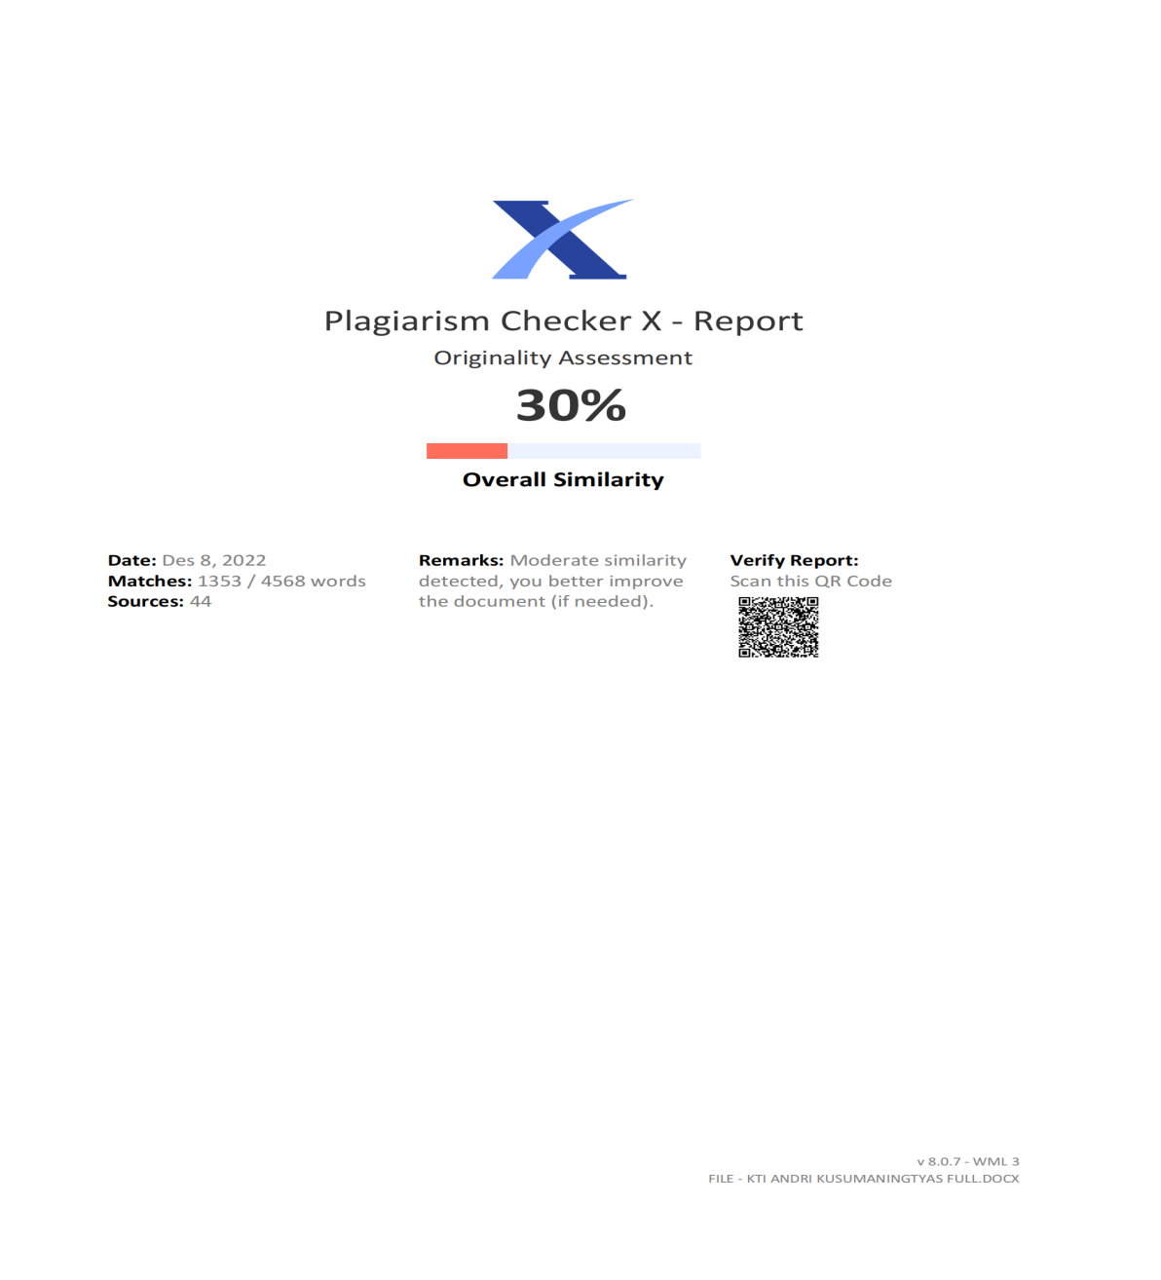

Lampiran 7 :
DOKUMENTASI

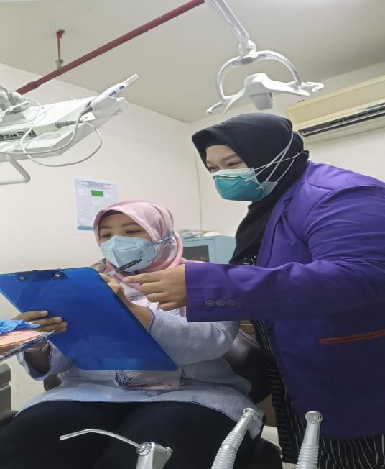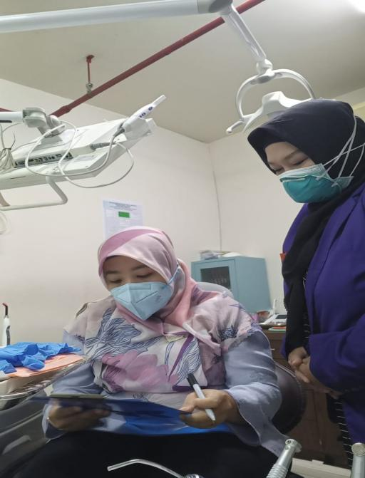
Menjelaskan kepada responden tentang cara mengisi lembar informed consent dan lembar kuesioner
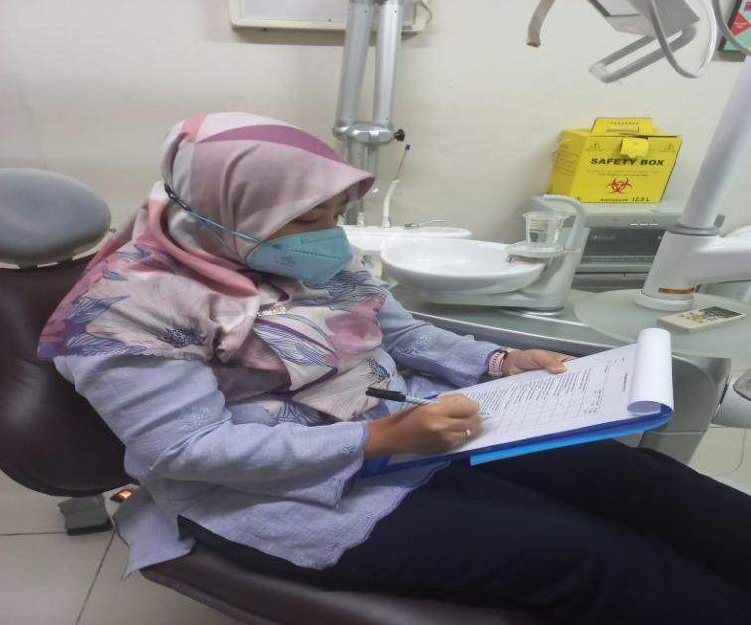
Responden sedang mengisi lembar Informed Consent dan lembar kuesioner

